Профилактика дорожного травматизма
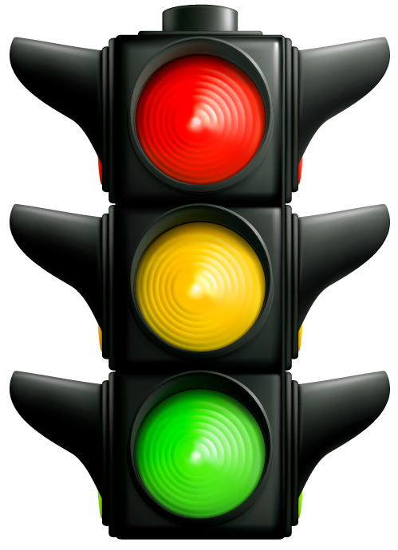
Сегодня, несмотря на серьезные шаги, предпринимаемые нашим государством в области законодательного регулирования в вопросах обеспечения безопасности жизнедеятельности дошкольников, на практике еще в недостаточной мере устанавливаются первопричины тяжелых несчастных случаев с детьми.
Значительный пласт работы родителей со своими детьми – это профилактика детского дорожно-транспортного травматизма и формирования у детей навыков безопасного поведения на дорогах. Возрастающая плотность уличного движения делает дороги все более опасными для детей и, соответственно, вопросы профилактики детского дорожно-транспортного травматизма не теряют своей актуальности.
Единственное, что может спасти ребенка на дороге – это вера в запретные свойства красного цвета. Единственный, кто может его в этом убедить, – взрослый человек. И естественным способом – своим примером.
Родители должны помочь своему ребенку усвоить следующие правила дорожного движения:
1. переходить улицу только на зеленый свет светофора
2. не играть на дороге или около проезжей части
3. переходить улицу только по пешеходному переходу
4. при переходе улицы сначала посмотреть налево, а дойдя до середины – направо
5. знать устройство проезжей части
6. знать некоторые дорожные знаки для пешеходов и водителей
7. знать правила поведения в транспорте
8. знать и соблюдать правила поведения во дворе.

По дороге в детский сад или из него проводите беседы с детьми о безопасном поведении на улице. Дисциплина на улице – залог безопасности пешеходов, докажите это ребенку на собственном примере.
Яркая одежда помогает водителю увидеть ребенка, а блеклая – затрудняет видение. Ребенку трудно разглядеть, что делается на улице, если на глаза надвинут капюшон или обзор закрывает зонт.
Чтобы ребенка легче было увидеть на улице, его надо одевать в одежду неоновых цветов с отражающими полосками или специальными отражателями.
Помните, что перевозить ребенка в автомобиле можно лишь на заднем сидении и в специальном кресле! РЕБЕНОК – ГЛАВНЫЙ ПАССАЖИР!

Рекомендации по обучению детей правилам безопасного поведения на улицах и дорогах

При выходе из дома, если у подъезда дома есть движение транспорта, обратите на это внимание ребенка. Вместе с ним посмотрите: не приближается ли транспорт. Если у подъезда стоят транспортные средства или растут деревья, остановитесь, научите ребенка осматриваться по сторонам и определять: нет ли опасности приближающегося транспорта.
При движении по тротуару придерживайтесь стороны подальше от проезжей части. Взрослый должен находиться со стороны проезжей части.
Находясь на улице с дошкольником, родители должны крепко держать его за руку.
Приучите ребенка, идя по тротуару, внимательно наблюдать за выездом машин со двора.
Готовясь перейти дорогу, остановитесь, осмотрите проезжую часть со всех сторон. Развивайте у ребенка наблюдательность за дорогой.
Показывайте ребенку следующие действия: поворот головы налево, направо для осмотра дороги; разделительную линию, где можно остановиться для пропуска автомобилей, держа его за руку. Учите ребенка всматриваться вдаль, пропускать приближающиеся машины.

Безопасность вашего ребенка зависит от ВАС.
Берегите жизнь и здоровье ребенка – они бесценны.

